**ÂM NHẠC 6 TUẦN 17+18**

CÂU HỎI ÔN TẬP THI HỌC KÌ 1

1. Bài hát Mùa khai trường có tính chất âm nhạc như thế nào?

2. Bài hát Mùa khai trường có nội dung viết về điều gì?

3. Nêu cảm nhận của em về bài hát Mùa khai trường?

4. Em cần làm gì để giữ gìn trường, lớp sạch sẽ?

5. Em hãy cho biết , âm thanh có tính nhạc gồm có những thuộc tính cơ bản nào?

6. Hãy nêu ý nghĩa thuộc tính cao độ của âm thanh có tính nhạc

7. Hãy nêu ý nghĩa thuộc tính cường độ của âm thanh có tính nhạc

8. Hãy nêu ý nghĩa thuộc tính trường độ của âm thanh có tính nhạc

9. Hãy nêu ý nghĩa thuộc tính âm sắc của âm thanh có tính nhạc

10. Em hãy cho biết quê quán của nhạc sĩ Lưu Hữu Phước ở đâu?

11. Viết những nét chính về lĩnh vực sáng tác và đóng góp cho nền âm nhạc của nhạc sĩ Lưu Hữu Phước mà em đã được học?

12. Liệt kê một số tác phẩm âm nhạc của nhạc sĩ Lưu Hữu Phước mà em biết

13. Hãy nêu cảm nghĩ của em sau khi nghe bài hát Lên đàng

14. Bài hát Lên đàng có tính chất âm nhạc như thế nào

15. Bài hát Tiếng chuông và ngọn cờ có tính chất âm nhạc như thế nào

16. Bài hát Tiếng chuông và ngọn cờ có nội dung viết về điều gì

17. Em hãy cho biết tên tác giả bài hát Tiếng chuông và ngọn cờ

18. Bài hát Niềm tin thắp sáng trong tim em có tính chất âm nhạc như thế nào

19. Bài hát Niềm tin thắp sáng trong tim em có nội dung viết về điều gì

20. Bài hát Đi cắt lúa là bài dân ca của dân tộc nào

21. Bài hát Đi cắt lúa có tính chất âm nhạc như thế nào

22. Bài hát Đi cắt lúa có nội dung viết về điều gì

23. Em hãy giới thiệu 2 loại nhạc cụ đã học: Đàn bầu và đàn nhị

24. Viết tên các nốt nhạc theo mẫu dưới đây

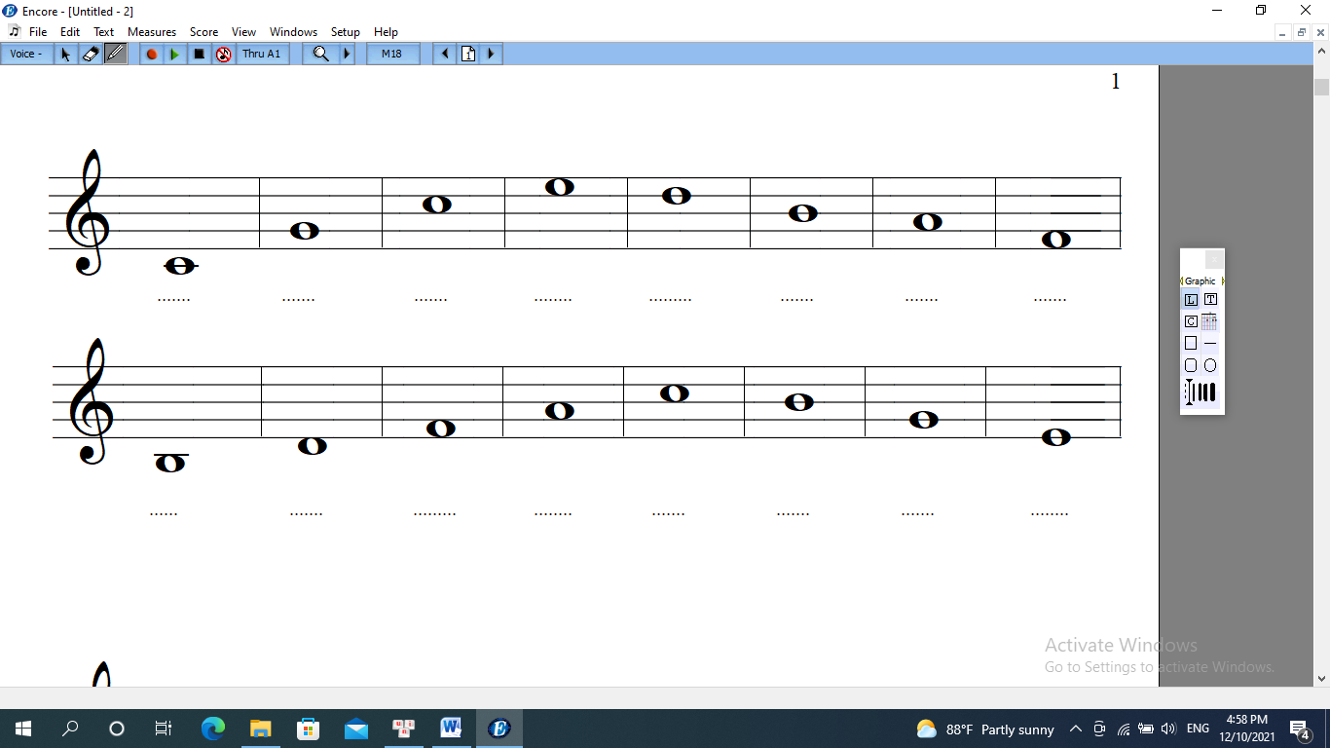

25. Hãy viết lại kí hiệu âm bằng hệ thống chữ cái Latinh

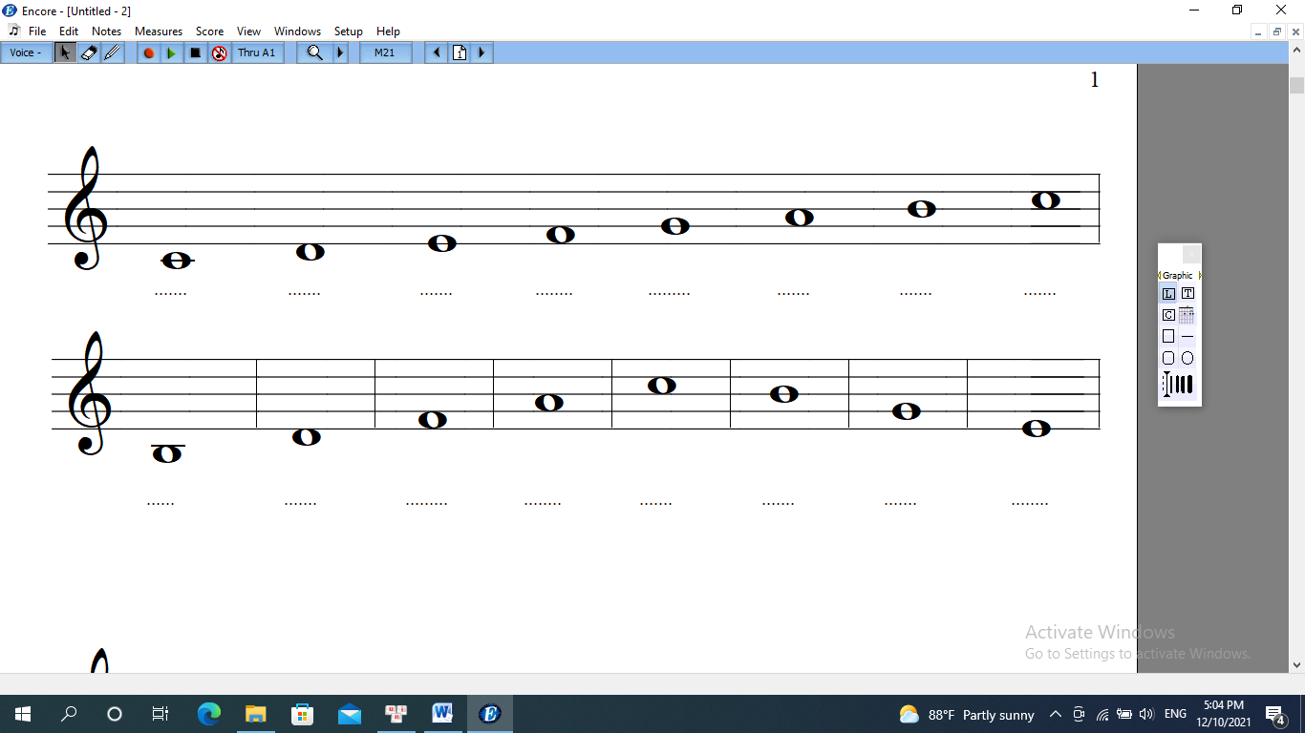

26. Em hãy vẽ sơ đồ đánh nhịp 4

4

|  |  |
| --- | --- |
|  |  |
| Tay trái | Tay phải |

27. Nêu khái niệm cung và nửa cung. Viết kí hiệu cung và nửa cung. Viết hệ thống cung và nửa cung của 7 nốt nhạc đã học.

***( HỌC SINH TỰ LÀM BÀI VÔ TẬP)***